这里换成你的论文的标题
摘 要
开头段：需要充分概括论文内容，一般两到三句话即可，长度控制在三至五行。
问题一中，解决了什么问题；应用了什么方法；得到了什么结果。
问题二中，解决了什么问题；应用了什么方法；得到了什么结果。
问题三中，解决了什么问题；应用了什么方法；得到了什么结果。
结尾段：可以总结下全文，也可以介绍下你的论文的亮点，也可以对类似的问题进行适当的推广。

关键词：关键词1 关键词2 关键词3 关键词4

注意事项：
本Word模版的版本编号是0.2版，是以国赛的标准创建的模版，也适用于国内绝大多数的数学建模比赛。模版的使用方法可以查看下面这个视频：
数学建模清风——论文排版教程
https://www.bilibili.com/video/BV1Ci4y1c7Ld

未来当发现模版中的问题或者比赛要求有更新时，我会发布更新后的新版本。大家可以在公众号《数学建模学习交流》后台发送“国赛论文模版”获取最新的模版的信息。只要本文档的版本号和公众号后台最新的版本号一致，则说明你下载的是最新版本。

关于具体怎么写好数学建模论文的每一部分，可以看下面这个视频：
https://www.bilibili.com/video/BV1Na411w7c2/

红色字体的文字是上面这个视频中的笔记，在实际论文中不要出现。
首页三要素: 论文标题 + 摘要 + 关键词
（1）标题：
- 基于所使用的主要模型或者方法作为标题（推荐）
- 直接使用赛题所给的题目或者要研究的问题作为标题
（2）摘要：
摘要是数模论文写作中最重要的一部分，因为评阅老师的时间有限，拿到一篇论文后不会完整的从头读到尾，所以评阅老师往往会重点阅读摘要部分，并结合官方的评阅要点来对你的论文进行初步评定。因此，大家一定要好好打磨论文的摘要，摘要一般是其他部分都完成后再来书写，写完后需要反复阅读反复修改。
（3）关键词：
关键词一般放4-6个，可以放论文中使用的主要模型，也可以放论文里面出现次数较多，能体现论文的主要内容的词。

问题重述
1.1问题背景
2025年9月3日，是中国人民抗日战争暨世界反法西斯战争胜利80周年的重要时刻，当天的阅兵式集中体现了我国强大的军队建设水平和新型作战能力。其中，有不少新旧型干扰性武器，烟幕干扰弹也是其中之一。烟幕干扰弹是通过释放气溶胶微粒改变电磁波传输特性，降低敌方光电探测、瞄准及制导系统效能的军事干扰技术。其核心原理是利用散射红外和激光、烟幕吸收等电磁波，使精确制导武器难以目标或偏离攻击轨道。现已有多种投放方式使烟幕干扰弹精确抛撒至定点，即在抛撒前能精确操纵烟幕干扰弹到达指定位置，并通过定时引信时序技术操纵起爆时间。

1.2问题提出
现有空地导弹来袭，其飞行速度为300 m/s，以一个某半径7 m、高10 m的圆柱形固定目标而专门为掩护设置的假目标为飞行方向。以假目标为原点，水平面为 𝑥𝑦 平面，真目标下底面的圆心为 (0,200,0)。现警戒雷达观测到来袭导弹时，3枚导弹 M1、M2、M3分别位于 (20000,0,2000)、(19000,600,2100)、(18000,−600,1900)；5 架无人机的名称、位置分别为 FY1(17800,0,1800)、FY2(12000,1400,1400)、FY3(6000,−3000,700)、 FY4(11000,2000,1800)、FY5(13000,−2000,1300)。
问题1：无人机FY1可投放1枚烟幕干扰弹打扰M1，若FY1以120 m/s的速度飞向假目标方向，受领任务1.5 s后投放1枚烟幕干扰弹， 3.6 s后起爆。请给出烟幕干扰弹对M1的有效遮蔽时长。
问题2：无人机FY1可投放1枚烟幕干扰弹干扰M1，现确定FY1的飞行方向、飞行速度、烟幕干扰弹投放点、烟幕干扰弹起爆点，使得遮蔽时间尽可能长。
问题3：无人机FY1可投放3枚烟幕干扰弹，实施对M1的干扰。请给出烟幕干扰弹的投放策略，使得遮蔽时间尽可能长。
问题4：若使 FY1、FY2、FY3等3架无人机各投放1枚烟幕干扰弹，实施对M1的干扰。请给出烟幕干扰弹的投放策略，使得遮蔽时间尽可能长。
问题5：现有5架无人机，每架无人机至多投放3枚烟幕干扰弹，实施对M1、M2、M3 等3枚来袭导弹的干扰。请给出烟幕干扰弹的投放策略，使得遮蔽时间尽可能长。

问题分析

问题一的分析
在问题一中，已知无人机 FY1 的飞行速度、飞行方向、投放时间及烟幕干扰弹的起爆时间等参数，需要求解烟幕干扰弹对导弹 M1 的有效遮蔽时长。首先，根据经典的距离—速度—加速度的动力学公式，可以分别建立各个参与物体的运动轨迹模型。无人机 FY1 的轨迹可由其初始位置、飞行速度向量及飞行时间确定；结合投放位置、飞行速度向量与起爆时间，可以推导出烟幕干扰弹的飞行轨迹，从而确定其爆炸位置；同时，导弹 M1 的运动轨迹可由其初始位置及速度向量构建；而烟幕在起爆后则按照给定的匀速下沉规律运动，其下沉轨迹亦可通过简单的动力学公式得到。然后，假设导弹的观测过程可以等效为从导弹位置指向真目标圆柱体中心的一条视线。若该视线与烟幕的空间分布范围发生相交，则认为烟幕对导弹视线产生遮挡，进而判定为有效遮蔽。基于上述假设，可以形式化建立有效遮蔽的判定准则。最后，结合各物体的运动轨迹方程与遮蔽判定条件，以时间步长 0.01 s 进行离散化计算，对导弹与目标连线是否与烟幕范围相交进行逐步判断，从而得到有效遮蔽的时间区间，并进一步累加得到烟幕干扰弹对导弹的总有效遮蔽时长。

问题二的分析
在问题二中，题目给出了无人机的飞行方向、飞行速度、干扰弹的投放时间以及爆炸时间四个不确定因素，确定这四个因素并使烟幕干扰弹对导弹的总有效遮蔽时长最大化。首先，根据问题一所构建的无人机、导弹、烟幕干扰弹及烟幕的运动轨迹模型，可以清晰地了解到各项物体的运动轨迹。然后，根据四个不确定因素和各类约束因素，结合问题一的模型，建立了一个以烟幕干扰弹对导弹遮蔽时间最大化为目标的非线性优化模型。最后，在预设的飞行角度、速度范围、发射时间和问题时间内，采用遗传算法进行全局搜索与优化，以求得飞行方向、飞行速度、干扰弹的投放时间以及爆炸时间四个不确定因素和能够实现遮蔽时长最大化的最优飞行参数组合。

问题三的分析
在问题三中，现在利用FY1投放3枚烟幕干扰弹干扰M1，分别确定它们的投放策略，并使得烟幕干扰弹对导弹的总有效遮蔽时长最大化。首先，根据问题一和问题二，可以清晰地了解到各项物体的运动轨迹和对于单次投放导弹的优化模型。假设烟幕弹爆炸后不互相干扰，并把烟幕干扰弹生成的烟幕视为一个整体，则可以根据3枚烟幕干扰弹的运动轨迹，结合问题一、二的模型，建立了一个以三个烟幕干扰弹对导弹遮蔽时间最大化为目标的非线性优化模型。最后，在预设的飞行角度、速度范围、发射时间、问题时间和发射间隔内，采用模拟退火算法进行全局搜索与优化，以求得三枚导弹的投放策略和能够实现遮蔽时长最大化的最优飞行参数组合。

问题四的分析
问题四的目标是利用FY1、FY2、FY3三架无人机干扰M1。首先，问题四延续了问题三最优遮蔽位置的分析思路，通过优化算法（例：网格搜索方法），寻找最佳的飞行方向和速度，每架无人机投放烟幕干扰弹的投放点和起爆点都需要考虑其他无人机的影响。然后，对于每架无人机的投放策略，计算其对导弹M1的遮蔽时长。根据每架无人机的飞行路径、投放点、烟幕起爆时间和下沉速度，计算导弹M1在烟幕遮蔽范围内的时间。协调不同无人机的空间位置差异和运动约束，实现多枚源烟幕弹爆炸后的空间和时间上的协同，最后最大化烟幕干扰弹对导弹M1的遮蔽时长。

问题五的分析
问题五的目标是利用5架无人机干扰M1、M2、M3。首先，问题五是基于问题三和问题四建立的单颗烟幕干扰弹最有遮蔽位置模型和多弹协同时序规划方法，每架无人机可投放最多3枚烟幕干扰弹，需合理安排每架无人机的投放时间和位置。然后，通过优化算法或启发式方法，寻找最佳的投放时间、角度、飞行速度，使得每架无人机投放的烟幕干扰弹能最大化干扰M1、M2、M3。然后，对每枚烟幕干扰弹，计算其对不同导弹的遮蔽时长。最后，通过合理安排5架无人机的投放策略，实现对3枚导弹的最大干扰效果。

模型假设
- 间隔时间：每架无人机投放两枚烟幕干扰弹至少间隔1 s。
- 球体假设：假设烟幕干扰弹爆炸之后形成一个球体，其半径为10m。
- 忽略空气阻力: 假设无人机、导弹、烟幕干扰弹和烟幕的运动不受空气阻力和其他微小力的干扰。
- 忽略间隔时间：忽略人为或程序受到命令后发射烟幕干扰弹的间隔时间
- 正常起爆：假设烟幕干扰弹正常起爆，烟幕正常对真目标进行遮蔽。
- 云团独立：假设每个云团的有效遮挡范围独立。

符号说明
符号 | 说明 | 单位
$$Vm$$ | 导弹飞行速度 | m/s
$$Vfy$$ | 无人机飞行速度 | m/s
$$Vs$$ | 烟幕下沉速度 | m/s
$$t$$ | 时间 | s
$$g$$ | 重力加速度 | m/s²
$$Rc$$ | 烟幕遮蔽半径 | m
$$Pm$$ | 导弹位置 | m
$$Pfy$$ | 无人机位置 | m
$$te$$ | 烟幕爆炸时间 | s
$${\vec{P}}_{t}$$ | 真目标的位置 | m
$$t_{last}$$ | 飞机投放烟幕干扰弹的时间 | s
$$t_{explode}$$ | 飞机投放烟幕干扰弹到烟幕干扰弹爆炸的间隔时间 | s
$${\vec{P}}_{c}\left(t\right)$$ | t时刻烟幕中心的具体位置 | m
$${\vec{P}}_{s}\left(t\right)$$ | t时刻烟幕干扰弹的具体位置 | m
$$T_{all}$$ | 有效遮蔽时间 | s
$$t_{effective}$$ | 烟雾有效时间 | s

模型的建立与求解

问题一模型的建立与求解

建模思路
已知距离—速度—加速度的动力学公式，由无人机FY1的初始位置、飞行速度向量和飞行时间，由烟幕干扰弹的投放位置、起爆时间和飞行速度向量，由导弹M1的飞行速度向量和初始位置和烟幕的匀速下沉速度，分别可以确定无人机、烟幕干扰弹、导弹和烟幕的运动轨迹。
假设导弹会向飞行方向形成视野，大面积向外探测，见下图：
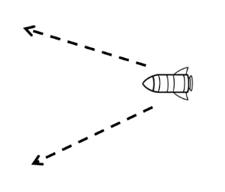
图1.导弹向外探测
为简化模型，假设无论在何处，其观测视线等效为从导弹位置指向圆柱体中心的一条直线。
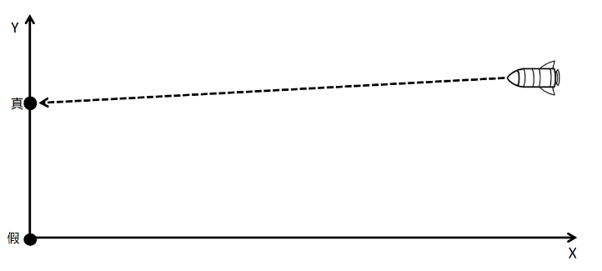
图2.导弹视线（简化平面图）
当圆柱形的真目标被导弹发现之后，即可认为遮蔽失败，反之，即可认为遮蔽成功。
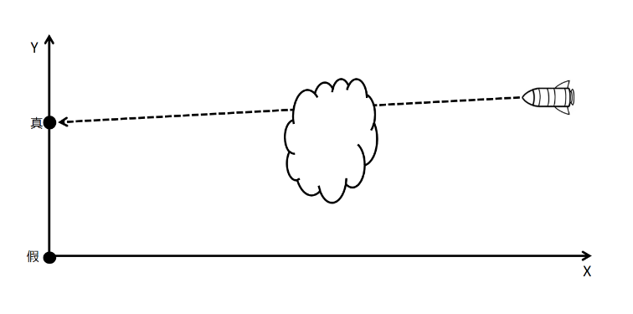
图3.遮蔽成功（简化平面图）
若导弹与真目标连线在传播路径上与烟幕范围相交，则认为烟幕在几何上对导弹视线造成干扰，从而使导弹无法准确捕获真目标。此时判定为有效遮蔽。
根据以上内容，可获得有效遮蔽公式。代入各值，以时间步长 0.01 s 进行离散化计算，对导弹与真目标连线是否与烟幕范围相交进行逐步判断，从而得到有效遮蔽的时间区间。

各物体的运动公式
➢无人机的运动公式
根据动力学知识，易得以下的距离—速度—加速度公式。
$$\left\{\begin{aligned}\vec{V}\left(t\right)=\vec{V_{0}}+\vec{a}t \\ \vec{x}\left(t\right)={\vec{x_{0}}+\vec{V}}_{0}t+\frac{1}{2}\vec{a}t^{2}\end{aligned}\right.$$ | ()
将无人机FY1的速度向量、位置、加速度代入公式(1)，可得
$${\vec{P}}_{fy1}\left(t\right)={{\vec{P}}_{fy1}(0)+\vec{V}}_{fy1}t$$ | ()
其中，${\vec{P}}_{fy1}(0)$为无人机FY1初始位置，${\vec{V}}_{fy1}$为无人机FY1初始速度向量。由于无人机仅会等高度匀速直线飞行且M1向着假目标，即原点飞行，所以
$${\vec{V}}_{fy1x}=v_{fy1}cosθ,{\vec{V}}_{fy1y}=v_{fy1}sinθ$$ | ()
$$tanθ=\frac{P_{fy1y}}{P_{fy1x}}$$ | ()
$θ$为无人机飞行方向与 x 轴的夹角，${\vec{V}}_{fy1x}$为无人机在x轴方向上的速度分量，${\vec{V}}_{fy1y}$为无人机在y轴方向上的速度分量，$v_{fy1}$ = 120 m/s.
➢烟幕干扰弹的运动公式
由于惯性，烟幕干扰弹会有一个与发射飞机同样的速度向量，同时烟幕干扰弹受重力的影响，会有一个向下的重力加速度，形成斜抛运动，如下：
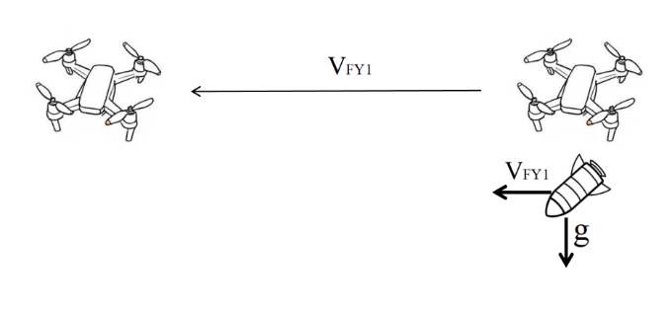
图4.无人机发射烟幕干扰弹
由烟幕干扰弹的位置、加速度和飞行速度向量代入公式(1)，可得
$${\vec{P}}_{s}\left(t\right)={{\vec{P}}_{s}\left(0\right)+\vec{V}}_{s}\left(0\right)t+\frac{1}{2}\vec{g}t^{2}$$ | ()
其中，${\vec{P}}_{s}\left(t\right)$为t时刻烟幕干扰弹的具体位置，${\vec{P}}_{s}\left(0\right)$为初始时刻烟幕干扰弹的具体位置，${\vec{V}}_{s}(0)$为无人机FY1的速度向量，$\vec{g}$为重力加速度。部分量可由飞机的飞行轨迹求出，
 | $${\vec{V}}_{s}\left(0\right)= {\vec{V}}_{fy1}$$ | ()
$${\vec{P}}_{s}\left(0\right)= {\vec{P}}_{fy1}\left(t_{last}\right)$$ |  | ()
其中，$t_{last}$为飞机的投弹时间。
➢导弹的运动公式
由导弹M1的飞行速度向量和初始位置代入公式(1)，可得
$${\vec{P}}_{m1}\left(t\right)={{\vec{P}}_{m1}\left(0\right)+\vec{V}}_{m1}\left(0\right)t$$ | ()
其中，${\vec{P}}_{m1}$(0)为导弹M1初始位置，${\vec{V}}_{m1}(0)$为导弹M1初始速度向量。由于导弹向着假目标，即原点飞行，所以
$${\vec{V}}_{m1x}=v_{m1}cosμ,{\vec{V}}_{m1z}=v_{m1}sinμ$$ | ()
$$tanμ=\frac{P_{m1z}}{P_{m1x}}$$ | ()
$μ$为导弹飞行方向与 x 轴的夹角，${\vec{V}}_{m1x}$为无人机在x轴方向上的速度分量，${\vec{V}}_{m1z}$为无人机在z轴方向上的速度分量，$v_{m1}$ = 300 m/s.

➢云团的运动公式
在现实中，爆炸后产生的云团并不会有一个与烟幕干扰弹同样的速度向量。爆炸后情况见下图。
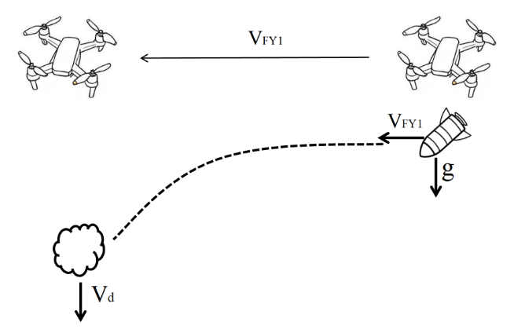
图5.烟幕干扰弹爆炸
将烟幕的匀速下沉速度代入公式(1)，可得
$${\vec{P}}_{c}\left(t\right)={{\vec{P}}_{c}(0)+\vec{V}}_{d}t$$ | ()
其中，${\vec{P}}_{c}\left(t\right)$为t时刻烟幕中心的具体位置，${\vec{P}}_{c}\left(0\right)$为初始时刻烟幕中心的具体位置${\vec{V}}_{c}$为烟幕中心的速度向量。

有效遮蔽公式
若导弹与真目标连线在传播路径上与烟幕范围相交，则认为烟幕在几何上对导弹视线造成干扰，从而使导弹无法准确捕获真目标。
$$L\left(t\right)={\vec{P}}_{m1}\left(t\right)+ λ\left({\vec{P}}_{t}-{\vec{P}}_{m1}(t)\right) λ∈[0,1]$$ | ()
其中，${\vec{P}}_{t}$为真目标的位置。则有效遮蔽条件为
$$∃λ∈[0,1],L(t)∈Ω(t)$$ | ()
假设云团为球体，判定有效遮蔽公式为
 | 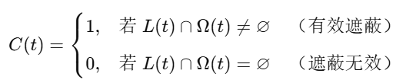 | ()
$$Ω\left(t\right)= \left\{\vec{x} ∈ R^{3}:\left|\left|\vec{x}-{\vec{P}}_{c}\left(t\right)\right|\right|\right\}≤R_{c}$$ |  | ()
$R_{c}$为烟幕遮蔽半径。
结合上面多个公式，即可进行求解。

有效遮蔽公式的求解
这里，我们采用离散化计算，对导弹与目标连线是否与烟幕范围相交进行逐步判断，得到有效遮蔽的时间区间，步骤如下：
先导入各值，并将时间步长dt设为0.01s，在爆炸时间和起爆有效时间内进行多次循环，每次循环t加上一个时间步长，如果在该时间步长内，满足导弹与真目标的连线与烟幕范围相交，则记录在数组中，直到超过起爆有效时间。
以伪代码的形式呈现如下：
Algorithm 1求解有效遮蔽公式的伪代码
$$初始化:V_{m}, g, {\vec{P}}_{m1}\left(0\right),{ \vec{P}}_{fy1}\left(0\right),T_{all}, dt→0.01, answer=[]$$
$$for t∈(t_{exp},t_{exp}+20)$$
$$if L(t)∈Ω\left(t\right)$$
$$answer.append(t)$$
$$t=t+dt$$
$$end$$
最后求解出，烟幕干扰弹对M1的有效遮蔽时长约为1.40s。

问题二模型的建立与求解

建模思路
从问题一可以得到飞机、导弹等多种物体的运动轨迹公式，再将无人机的飞行方向、飞行速度、干扰弹的投放时间以及爆炸时间四个不确定因素纳入建模考虑，结合题目所给的约束条件加以限定，以此建立一个以烟幕干扰弹对导弹遮蔽时间最大化为目标的非线性优化模型。随后，在预设的飞行角度范围与速度范围内，采用遗传算法进行全局搜索与优化，以求得能够实现遮蔽时长最大化的最优飞行参数组合。

模型的建立
由于无人机仅会等高度匀速直线飞行，为了减小算法量，可以将无人机视为在某个Z平面上的二维运动。
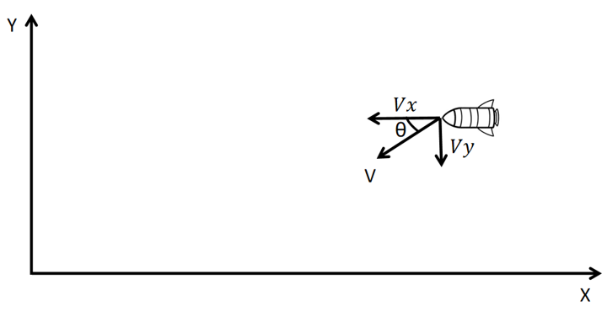
图6.FY1在Z=2000的平面内运动
设$t_{last}$为飞机投放烟幕干扰弹的时间，$t_{explode}$为飞机投放烟幕干扰弹到烟幕干扰弹爆炸的间隔时间。
由公式(7)和(2)，可得
$${\vec{P}}_{s}\left(0\right)= {{\vec{P}}_{fy1}(0)+\vec{V}}_{fy1}t_{last}$$ | ()
由公式(5)、(6)和(16)，可得
$${\vec{P}}_{s}\left(t\right)={{{\vec{P}}_{fy1}(0)+\vec{V}}_{fy1}t_{last}+\vec{V}}_{fy1}t+\frac{1}{2}\vec{g}t^{2}$$ | ()
代入$t_{explode}$
$${\vec{P}}_{s}\left(t_{explode}\right)={{{\vec{P}}_{fy1}(0)+\vec{V}}_{fy1}t_{last}+\vec{V}}_{fy1}t_{explode}+\frac{1}{2}\vec{g}{t_{explode}}^{2}$$ | ()
由公式(11)和(18)，可得烟雾中心下沉的公式
$${\vec{P}}_{c}\left(t\right){={{{\vec{P}}_{fy1}(0)+\vec{V}}_{fy1}t_{last}+\vec{V}}_{fy1}t_{explode}+\frac{1}{2}\vec{g}{t_{explode}}^{2}+\vec{V}}_{d}(t-t_{explode})$$ | ()
由公式(19)和(15)，可得烟雾的范围
$$Ω\left(t\right)= \left\{\vec{x }∈ R^{3}:\left|\left|\vec{x}-{[{{{\vec{P}}_{fy1}\left(0\right)+\vec{V}}_{fy1}t_{last}+\vec{V}}_{fy1}t_{explode}+\frac{1}{2}\vec{g}{t_{explode}}^{2}+\vec{V}}_{d}]\right|\right|\right\}≤R_{c}$$
可将公式(14)、(15)优化为
$$d_{seg}​\left({\vec{P}}_{c}\left(t\right), {\vec{P}}_{m1}\left(t\right), {\vec{P}}_{t}\right)={\vec{P}}_{m1}\left(t\right)+λ^{*}\left({\vec{P}}_{t}​-{\vec{P}}_{m1}\left(t\right)\right)-{\vec{P}}_{c}\left(t\right)​$$ | ()
此为云团中心点到导弹与真目标的线段的距离公式
$$λ^{*}=clip[0,1]​(\frac{({\vec{P}}_{c}\left(t\right)-{\vec{P}}_{m1}\left(t\right))⋅({\vec{P}}_{t}​-{\vec{P}}_{m1}\left(t\right))}{{\left\|\left({\vec{P}}_{c}\left(t\right)-{\vec{P}}_{m1}\left(t\right)\right)\right\|}^{2}​})$$ | ()
则遮蔽条件等价为
$$C\left(t\right)=1(d_{seg}​\left({\vec{P}}_{c}\left(t\right), {\vec{P}}_{m1}\left(t\right), {\vec{P}}_{t}\right)≤R_{c})$$ | ()
总有效遮蔽时长即可表示为
$$T_{all}= \int_{t_{explode}}^{t_{explode}+t_{effective}}{C\left(t\right)dt}$$ | ()
其中，$t_{effective}$为烟雾有效时间。通过数值为$Δt$的步长和微分的定义可以近似为
$$T_{all}≈ \sum_{k=0}^{K}{C\left(t_{explode}+kΔt\right)Δt, K=\left\lfloor \left.\frac{t_{effective}}{Δt}\right\rfloor \right. }$$ | ()
其中，$T_{all}$为有效遮蔽时间。结合题目所给的约束条件，则有以下优化模型为
$$\max\left(\sum_{k=0}^{K}{C\left(t_{explode}+kΔt\right)Δt }\right)$$  $$s.t. \left\{\begin{aligned}\begin{aligned}0≤ θ≤ 2π \\ {70<v}_{fy1}<140 \\ 0<t_{last} \\ 0<t_{explode}\end{aligned}\end{aligned}\right.$$ | ()

遗传算法与模型的求解
遗传算法属于一种通用的算法。其基本的思想借鉴了达尔文进化论和遗传学中的思想，通过模拟生物进化过程来搜索最优解，通过数学的方式，利用计算机仿真运算，将问题的求解过程转换成类似生物进化中的染色体基因的交叉、变异和自然选择等过程，目标是让种群不断进化，最终逐步接近问题的最优解。本模型的遗传算法伪代码如下：
Algorithm 2遗传算法的伪代码
初始化:随机生成population, best_score → 0,
设定Gens, Pop_size, Mutation_rate
for gen = 1 → GENS do
计算每个个体的适应度 fitness
记录当前代最大适应度 max_fitness 及对应个体 best_solution
选择操作：根据适应度保留优秀个体 selected
交叉操作：对 selected 中的个体两两交叉生成新个体
变异操作：根据Mutation_rate对部分个体进行随机变异
population ← 新一代个体
end for
种群数量，迭代代数和变异概率这三个值的大小，对于遗传算法至关重要，这决定了算法是否能够避免在求解过程中陷入局部最优解的情况，根据多次调试、模拟和测试，最终选定种群数量为40, 迭代代数为100，变异概率为20。
代入控制参数、关键参数与约束条件，将上述算法运行10次，取其中最常见偏差最小的解，可以得到最大遮蔽时间的收敛曲线图如下
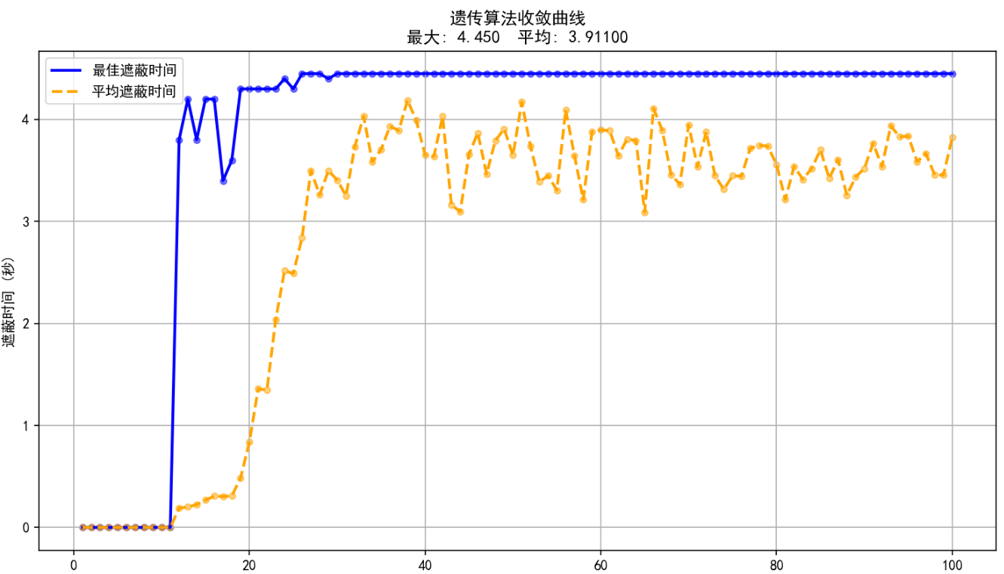
图7.遗传算法收敛曲线
由此，我们可以得到在所求得的最优方案中，烟幕干扰弹对M1的有效遮蔽时长最大为4.450s，平均为3.911s。

问题三模型的建立与求解

建模思路
从问题一可以得到飞机、导弹等多种物体的运动轨迹公式，从问题二可以得到单个无人机投放单枚烟幕干扰弹的优化模型，问题三需要无人机FY1投放3枚烟幕干扰弹，使得遮蔽时间尽可能长。已知，每架无人机投放两枚烟幕干扰弹至少间隔1 s。由问题一，可以得到3枚烟幕干扰弹分别的运动公式。假设烟幕之间相互独立，如下图
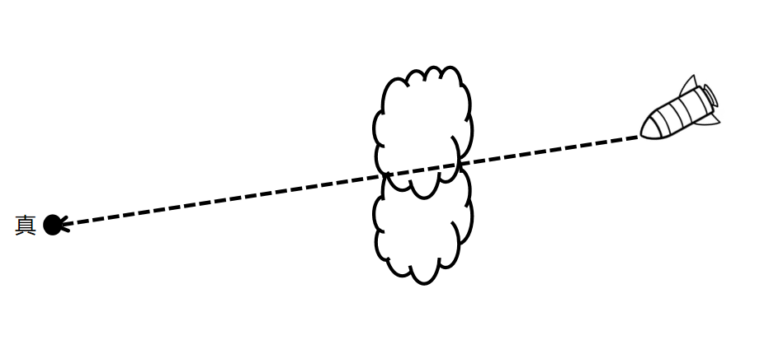
图8.烟幕相互独立（平面简化图）
通过3枚烟雾干扰弹分别的运动公式和问题二的优化模型，可以分别得到3枚烟幕干扰弹的优化模型，合并相加即可得到问题三的优化模型。
但在实际情况中，烟幕可能会重叠一起遮蔽烟幕干扰弹，所以将3枚烟幕干扰弹释放出的烟幕视为一个整体，真目标中心与该导弹的连线和该整体相交，即可认为有效遮蔽，以此建立优化模型。最后，在预设的飞行角度范围与速度范围，投放间隔时长等约束条件内，采用模拟退火算法进行全局搜索与优化，以求得能够实现遮蔽时长最大化的最优飞行参数组合和最佳投放策略。

模型的建立
由公式(19)，可得到多个烟雾的运行轨迹公式
$${\vec{P}}_{ci}\left(t\right){={{{\vec{P}}_{fy1}\left(0\right)+\vec{V}}_{fy1}t_{lasti}+\vec{V}}_{fy1}t_{explodei}+\frac{1}{2}\vec{g}{t_{explodei}}^{2}+\vec{V}}_{d}(t-t_{explodei })$$ | ()
其中，${\vec{P}}_{ci}\left(t\right)$为第i枚投下的烟雾干扰弹运动轨迹，$t_{lasti}$分别为无人机从受领任务后到投下第i枚的时间，$t_{explodei}$分别为无人机投下第i枚后到引爆各自的时间。
由公式(26)和公式(15)，可得多个烟雾的范围公式
$$Ω\left(t\right)= \bigcup_{i=1}^{3}{Ω_{i}\left(t\right)}$$  $$Ω_{i}\left(t\right)= \left\{\vec{x} ∈ R^{3}:\left|\left|\vec{x}-{\vec{P}}_{ci}\left(t\right)\right|\right|\right\}≤R_{c}$$ | ()
其中$Ω_{i}\left(t\right)$为第i枚烟雾干扰弹形成的烟雾范围。
公式(20)和公式(21)，也可以改为适用第i个烟雾干扰弹的公式。
$$d_{seg}^{(i)}\left({\vec{P}}_{ci}\left(t\right), {\vec{P}}_{m1}\left(t\right), {\vec{P}}_{t}\right)={\vec{P}}_{m1}\left(t\right)+λ_{i}^{*}\left({\vec{P}}_{t}​-{\vec{P}}_{m1}\left(t\right)\right)-{\vec{P}}_{ci}\left(t\right)​$$ |  | ()
$$λ_{i}^{*}=clip[0,1]​(\frac{({\vec{P}}_{ci}\left(t\right)-{\vec{P}}_{m1}\left(t\right))⋅({\vec{P}}_{t}​-{\vec{P}}_{m1}\left(t\right))}{{\left\|\left({\vec{P}}_{c}\left(t\right)-{\vec{P}}_{m1}\left(t\right)\right)\right\|}^{2}​})$$ | ()
由遮蔽判据公式(22)可得到新的遮蔽判据公式，
$$C\left(t\right)=1(\min_{i}d_{seg}^{(i)}\left({\vec{P}}_{ci}\left(t\right), {\vec{P}}_{m1}\left(t\right), {\vec{P}}_{t}\right)≤R_{c})$$ | ()
由总有效遮蔽时长公式(23)可得到新的总有效遮蔽时长
$T_{all}= \int{C\left(t\right)dt≈}\sum_{k}^{ }{C\left(t_{k}\right)Δt}$ $t_{k}∈\bigcup_{i}^{ }{[t_{explodei}​,t_{explodei}​+t_{effective}​]}​$ | ()
结合题目所给的约束条件，则有以下优化模型为
$$\max\left(\sum_{k}^{ }{C\left(t_{k}\right)Δt}\right) t_{k}∈\bigcup_{i}^{ }{[t_{explodei}​,t_{explodei}​+t_{effective}​]}$$  $$s.t. \left\{\begin{aligned}\begin{aligned}0≤ θ≤ 2π \\ {70<v}_{fy1}<140 \\ 0<t_{lasti} \\ 0<t_{explodei} \\ ∀ i{∈\left[1, 2,3\right], t}_{explodei+1}-t_{explodei}≥1 \\ ∀ i{∈\left[1, 2,3\right], t}_{lasti+1}-t_{lasti}≥1\end{aligned}\end{aligned}\right.$$ | ()

模拟退火算法和模型的求解
模拟退火算法（SA）属于一种通用的随机搜索算法。其基本的思想来源于固体的退火过程，一种基于概率的算法：将固体加温至充分高，再让其冷却。加温时，固体内部粒子随温升变为无序状态，而徐徐冷却时粒子渐渐有序。在每个温度都达到平衡态，最后在常温通过达到稳定态，内能逐渐最小。以优化问题建模为物理退火过程的模拟性为基础，适当的控制温度的下降过程，便可模拟退火从而达到全局优化的目的。本模型的模拟退火算法的基本流程如下：
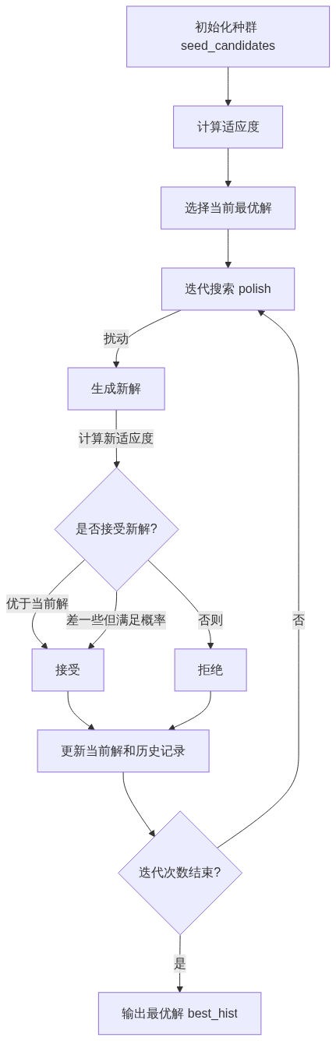
图9. 模拟退火算法的基本流程
在polish步骤中集中使用了模拟退火算法。
模拟退火算法的关键在于在每一次退火循环时，能够在初始可行解的领域内产生一个新的可行解并依照相应的规则选择接受或拒绝这个新解。借此思想，我们首先通过人为构造的方式提出一个可行解 X₀作为算法开始搜索的一个初始值。在之后进行算法迭代的时候则每次取之前求解所得的最优解作为初始的可行解。
代入控制参数、关键参数与约束条件，将上述算法运行10次，取其中最常见偏差最小的解，可以得到最大遮蔽时间的收敛曲线图如下
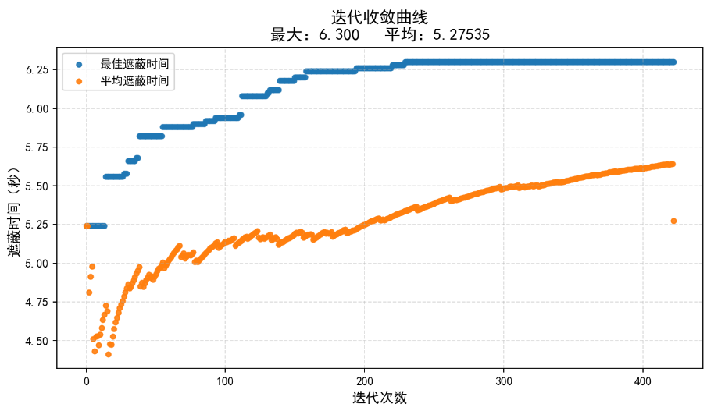
图10. 模拟退火算法收敛曲线
由此，我们可以得到在所求得的最优方案中，烟幕干扰弹对M1的有效遮蔽时长最大为6.300s，平均为5.275s。其中每一个烟幕干扰弹的投放策略展示如下，见表1。
表1最优策略中的烟幕干扰弹的投放策略
编号 | 1 | 2 | 3
无人机  运动方向 | 179.41 | 179.41 | 179.41
无人机  运动速度 | 120.12 | 120.12 | 120.12
烟幕干扰弹投放点的x坐标 | 17800 | 17800 | 17800
烟幕干扰弹投放点的y坐标 | 0 | 4.12 | 8.76
烟幕干扰弹投放点的z坐标 | 1800 | 1800 | 1800
烟幕干扰弹起爆点的x坐标 | 17392.78 | 16833.58 | 16411.78
烟幕干扰弹起爆点的y坐标 | 4.19 | 9.93 | 14.27
烟幕干扰弹起爆点的z坐标 | 1743.67 | 1691.44 | 1702.36
有效  干扰时长 | 3.8 | 2.58 | 0

问题四模型的建立与求解

建模思路
从问题一可以得到飞机、导弹等多种物体的运动轨迹公式，从问题二可以得到单个无人机投放单枚烟幕干扰弹的最大化遮蔽时间优化模型，从问题三可以得到单个无人机投放大化遮蔽时间多枚烟幕干扰弹的优化模型。问题4给出了3架无人机FY1、FY2、FY3，它们分别投放一枚烟幕干扰弹，使得遮蔽时间尽可能长。题目已给3架无人机的坐标，建立空间直角坐标系，有以下图
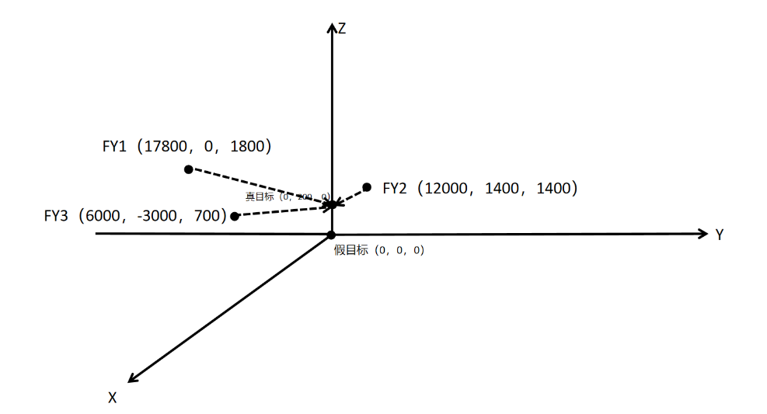
图11.三维空间各物体的分布
由问题一，可以得到3架无人机分别的运动公式，根据运动公式可以推导出3枚烟雾干扰弹分别的运动公式，结合问题二和问题三的优化模型，将3架无人机分别烟幕干扰弹释放出的烟幕视为一个整体，真目标中心与该导弹的连线和该整体相交，即可认为有效遮蔽，以此建立优化模型。最后，在预设的飞行角度范围与速度范围等约束条件内，采用遗传算法进行全局搜索与优化，以求得能够实现遮蔽时长最大化的3架无人机各自的最优飞行参数组合。

模型的建立
由公式(26)，可得到j号无人机分别投出的烟幕干扰弹的运行轨迹公式
$${{\vec{P}}_{c}}_{i,j}\left(t\right){={{{\vec{P}}_{fyj}\left(0\right)+\vec{V}}_{fyj}{t_{last}}_{i,j}+\vec{V}}_{fy}t_{{explode}_{i,j}}+\frac{1}{2}\vec{g}{{t_{explode}}_{i,j}}^{2}+\vec{V}}_{d}(t-t_{{explode}_{i,j}})$$ | ()
其中，${\vec{P}}_{ci}\left(t\right)$为第i枚投下的烟雾干扰弹运动轨迹，$t_{lasti}$分别为无人机从受领任务后到投下第i枚的时间，$t_{explodei}$分别为无人机投下第i枚后到引爆各自的时间。
由公式(33)和公式(15)，可得多个烟雾的范围公式
$$Ω\left(t\right)= \bigcup_{i=1}^{3}{\bigcup_{j=1}^{3}{Ω_{i,j}\left(t\right)}}= \left\{\vec{x }∈ R^{3}:\left|\left|\vec{x}-{{\vec{P}}_{c}}_{i,j}\left(t\right)\right|\right|\right\}≤R_{c}$$ | ()
公式(28)和公式(29)，也可以改为适用第i个烟雾干扰弹的公式。
$$d_{seg}^{(i,j)}\left({{\vec{P}}_{c}}_{i,j}\left(t\right), {\vec{P}}_{m1}\left(t\right), {\vec{P}}_{t}\right)={\vec{P}}_{m1}\left(t\right)+λ_{i,j}^{*}\left({\vec{P}}_{t}​-{\vec{P}}_{m1}\left(t\right)\right)-{{\vec{P}}_{c}}_{i,j}\left(t\right)​$$ |  | ()
$$λ_{i,j}^{*}=clip[0,1]​(\frac{({{\vec{P}}_{c}}_{i,j}\left(t\right)-{\vec{P}}_{m1}\left(t\right))⋅({\vec{P}}_{t}​-{\vec{P}}_{m1}\left(t\right))}{{\left\|\left({{\vec{P}}_{c}}_{i,j}\left(t\right)-{\vec{P}}_{m1}\left(t\right)\right)\right\|}^{2}​})$$ | ()
由遮蔽判据公式(30)可得到新的遮蔽判据公式，
$$C\left(t\right)=1(\min_{i}{\min_{j}d}_{seg}^{(i,j)}\left({{\vec{P}}_{c}}_{i,j}\left(t\right), {\vec{P}}_{m1}\left(t\right), {\vec{P}}_{t}\right)≤R_{c})$$ | ()
由总有效遮蔽时长公式(23)可得到新的总有效遮蔽时长
$T_{all}= \int{C\left(t\right)dt≈}\sum_{k}^{ }{C\left(t_{k}\right)Δt}$ $t_{k}∈\bigcup_{i}{\bigcup_{j}^{ }{[t_{{explode}_{ij}}​,t_{{explode}_{ij}}+t_{effective}​]}}​$ | ()
结合题目所给的约束条件，则有以下优化模型为
$$\max\left(\sum_{k}^{ }{C\left(t_{k}\right)Δt}\right) t_{k}∈\bigcup_{i}^{ }{[t_{{explode}_{ij}}​,t_{{explode}_{ij}}​+t_{effective}​]}$$  $$s.t. \left\{\begin{aligned}\begin{aligned}0≤ θ≤ 2π \\ {70<v}_{fy1}<140 \\ 0<{t_{last}}_{i,j} \\ 0<t_{{explode}_{i,j}} \\ ∀ i{∈\left[1, 2,3\right], t}_{{explode}_{i+1,j}}-t_{{explode}_{i,j}}≥1 \\ ∀ i{∈\left[1, 2,3\right], t}_{{t_{last}}_{i+1,j}}-{t_{last}}_{i,j}≥1 \\ j∈[1,2,3]\end{aligned}\end{aligned}\right.$$ | ()

模型的分析与检验
模型的分析与检验的内容也可以放到模型的建立与求解部分，这里我们单独抽出来进行讲解，因为这部分往往是论文的加分项，很多优秀论文也会单独抽出一节来对这个内容进行讨论。
模型的分析 ：在建模比赛中模型分析主要有两种，一个是灵敏度(性)分析，另一个是误差分析。灵敏度分析是研究与分析一个系统（或模型）的状态或输出变化对系统参数或周围条件变化的敏感程度的方法。其通用的步骤是：控制其他参数不变的情况下，改变模型中某个重要参数的值，然后观察模型的结果的变化情况。误差分析是指分析模型中的误差来源，或者估算模型中存在的误差，一般用于预测问题或者数值计算类问题。
模型的检验：模型检验可以分为两种，一种是使用模型之前应该进行的检验，例如层次分析法中一致性检验，灰色预测中的准指数规律的检验，这部分内容应该放在模型的建立部分；另一种是使用了模型后对模型的结果进行检验，数模中最常见的是稳定性检验，实际上这里的稳定性检验和前面的灵敏度分析非常类似，等会大家看到例子就明白了。
(大家尽量在论文中使用灵敏度分析，视频中有详细的讲解)

模型的评价、改进与推广
注：本部分的标题需要根据你的内容进行调整，例如：如果你没有写模型推广的话，就直接把标题写成模型的评价与改进。很多论文也把这部分的内容直接统称为“模型评价”部分，也是可以的。

模型的优点
优缺点是必须要写的内容，改进和推广是可选的，但还是建议大家写，实力比较强的建模者可以在这一块充分发挥，这部分对于整个论文的作用在于画龙点睛。

模型的缺点
缺点写的个数要比优点少

模型的改进
主要是针对模型中缺点有哪些可以改进的地方；

模型的推广
将原题的要求进行扩展，进一步讨论模型的实用性和可行性。

参考文献
所有引用他人或公开资料(包括网上资料)的成果必须按照科技论文的规范列出参考文献，并在正文引用处予以标注。

常见的三种参考文献的表达方式（标准不唯一）：
书籍的表述方式为： [编号] 作者，书名，出版地：出版社，出版年月。
期刊杂志论文的表述方式为： [编号] 作者，论文名，杂志名，卷期号：起止页码，出版年。
网上资源(例如数据库、政府报告)的表述方式为： [编号] 作者，资源标题，网址，访问时间。

附录
附录1
介绍：支撑材料的文件列表
这是最近国赛要求加入的一个部分，大家可以看我讲的论文写作视频。
https://www.bilibili.com/video/BV1Na411w7c2
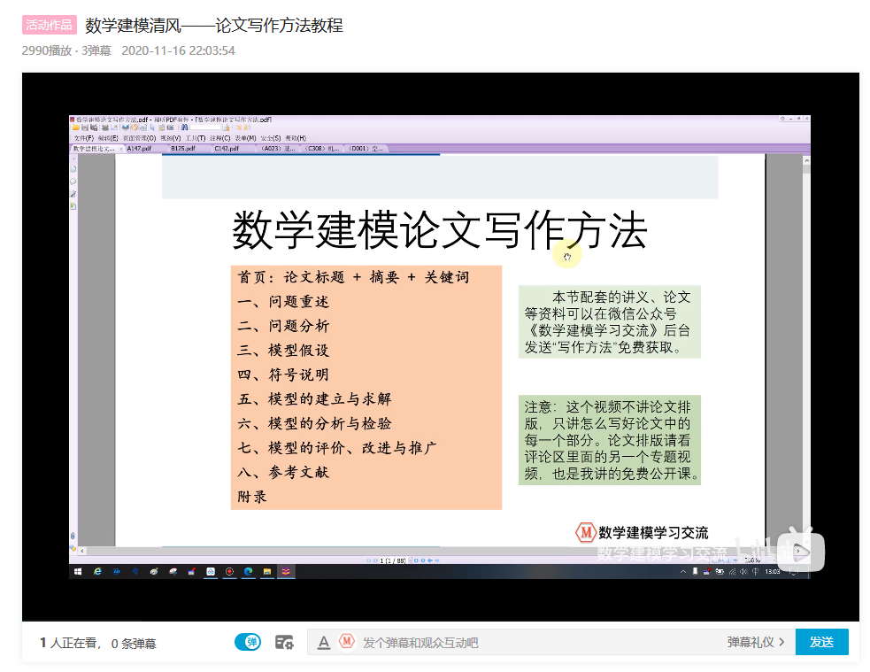

附录2
介绍：该代码是某某语言编写的，作用是什么

附录3
介绍：该代码是某某语言编写的，作用是什么

除了支撑材料的文件列表和源程序代码外，附录中还可以包括下面内容：
- 某一问题的详细证明或求解过程；
- 自己在网上找到的数据；
- 比较大的流程图；
- 较繁杂的图表或计算结果

